“Imajte pouzdanja i čvrstu vjeru u Boga da će vam u svemu pomoći … Radite, pokrenite se, vjerujte, trudite se, uzdajte se, vičite mu svim srcem svojim…”

Uvod u Spomene 15 i 17
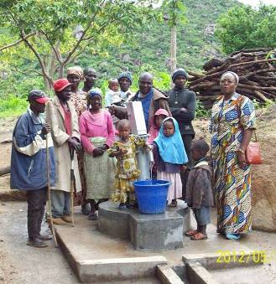

« PROJEKT AFRIKA»

«S radošću ćete crpsti vodu
Svibanj 2013.
iz izvora spasenja».

Iz 12, 3

Datumi za SVIBANJ 2013.:

01. 05. – Sveti Josip radnik
03. 05. – Svjetski dan slobode tiska
08. 05. - Svjetski dan sredstava društvenih komunikacija
09. 05. – Uzašašće Gospodinovo
14. 05. – Svjetski dan pravedne trgovine
15. 05. – Međunarodni dan obitelji
25. 05. - Međunarodni dan Afrike
30. 05. - TIJELOVO

